**MEMBUAT DATABASE MENGGUNAKAN XAMPP MELALUI CMD (SQL DASAR 1)**

1. Jalankan aplikasi xampp klik star sampai runing..

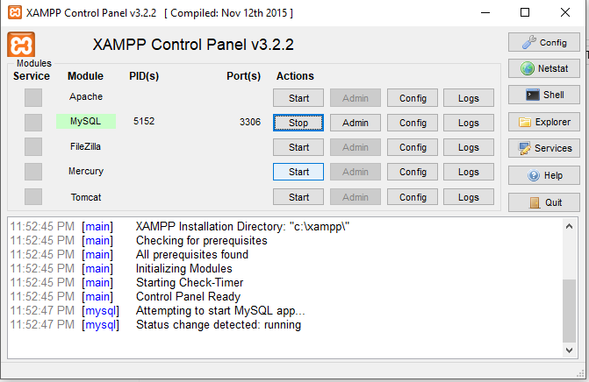

1. Buka CMD dan ikuti perintahnya sebagai berikut

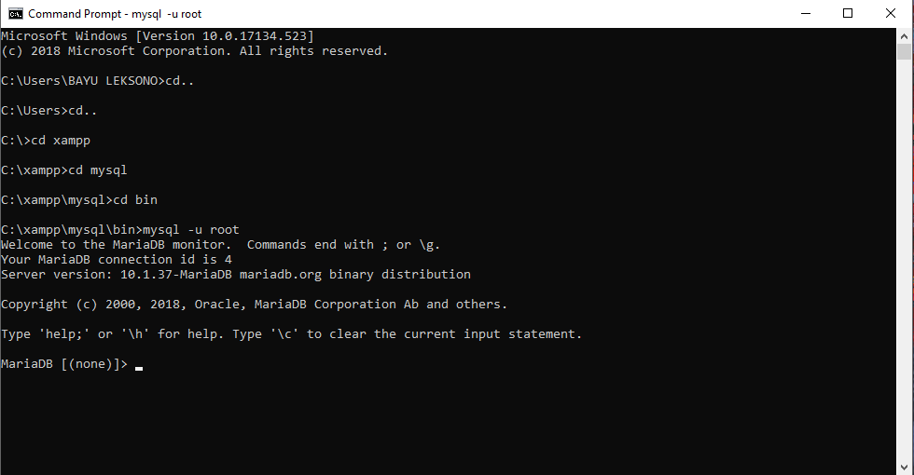

1. Membuat DATABASE

Dengan perintah “CREATE DATABASE latihan;”

Lalu “USE latihan;” untuk masuk kedalam database tersebut,

Dan “SHOW DATABASES;” untuk menampilkan database

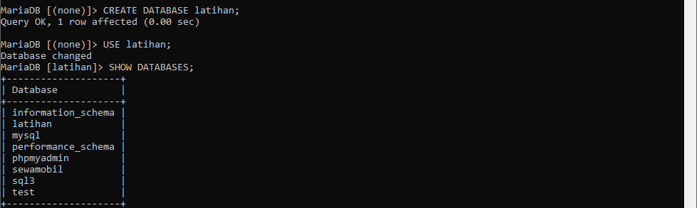

1. Membuat Tabel

Dengan perintah “CREATE TABLE biodata(nama VARCHAR(20), alamat TEXT);”

Lalu tampilkan dengan perintah “DESC biodata;”

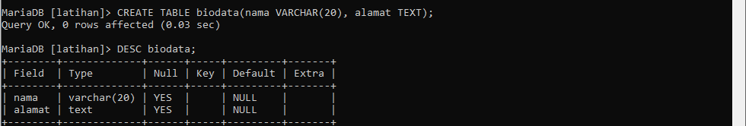

1. Menambahkan field

Dengan perintah “ALTER TABLE biodata ADD COLUMN id int(10) FIRST;”

Lalu tampilkan dengan perintah “DESC biodata;”

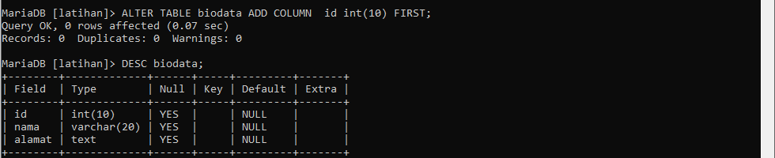

1. Mengubah field

Dengan perintah “ALTER TABLE biodata CHANGE alamat alamat_jalan VARCHAR(20);”

Lalu tampilkan dengan perintah “DESC biodata;”

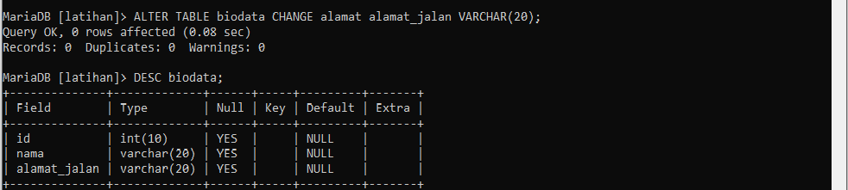

1. Mengubah tipe data

Dengan perintah “ALTER TABLE biodata MODIFY alamat_jalan TINYTEXT;”

Lalu tampilkan dengan perintah “DESC biodata;”

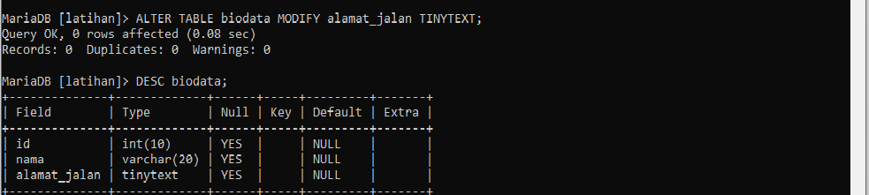

1. Menghapus field

Dengan perintah “ALTER TABLE biodata DROP alamat_jalan;”

Lalu tampilkan dengan perintah “DESC biodata;”

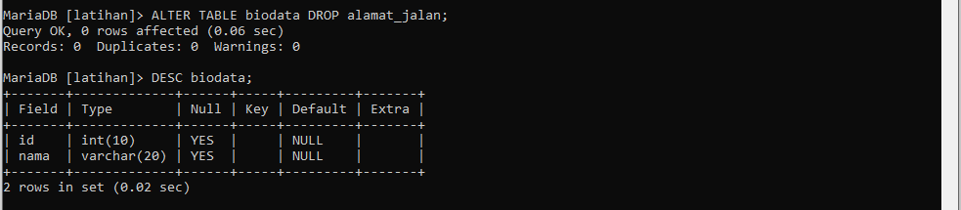

1. Menambahkan Index atau Key

Dengan perintah “ALTER TABLE biodata ADD PRIMARY KEY(id);”

Lalu tampilkan dengan perintah “DESC biodata;”

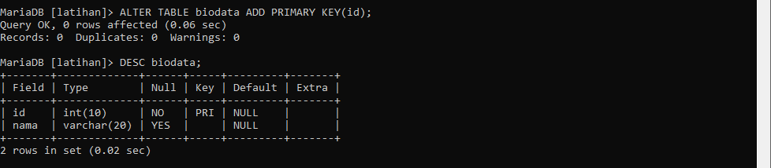

1. Mengahapus Primary Key

Dengan perintah “ALTER TABLE biodata DROP PRIMARY KEY;”

Lalu tampilkan dengan perintah “DESC biodata;”

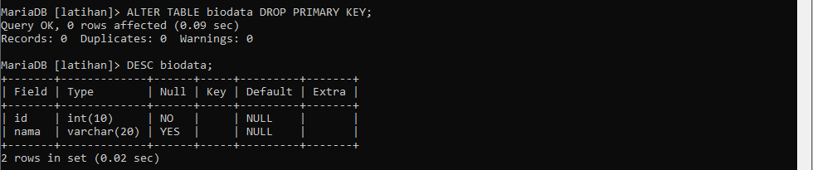

1. Menambah Constraint

Dengan perintah “ALTER TABLE biodata ADD CONSTRAINT PRIMARY KEY(nama);”

Lalu tampilkan dengan perintah “DESC biodata;”

